Единый расчетно-справочный центр г. Минска
220137, г. Минск, ул. Ваупшасова, 26
Форма для электронного обращения https:// https://ерсц.бел/by/elektronnye-obrashcheniya

Ваше Имя
Ваш адрес
Ваш номер телефона (необязательно)

ОБРАЩЕНИЕ
В апреле я получил «ИЗВЕЩЕНИЕ за март 2021 года о размере платы за жилищно-коммунальные услуги и платы за пользование жилым помещением» в котором содержалась следующая информация:
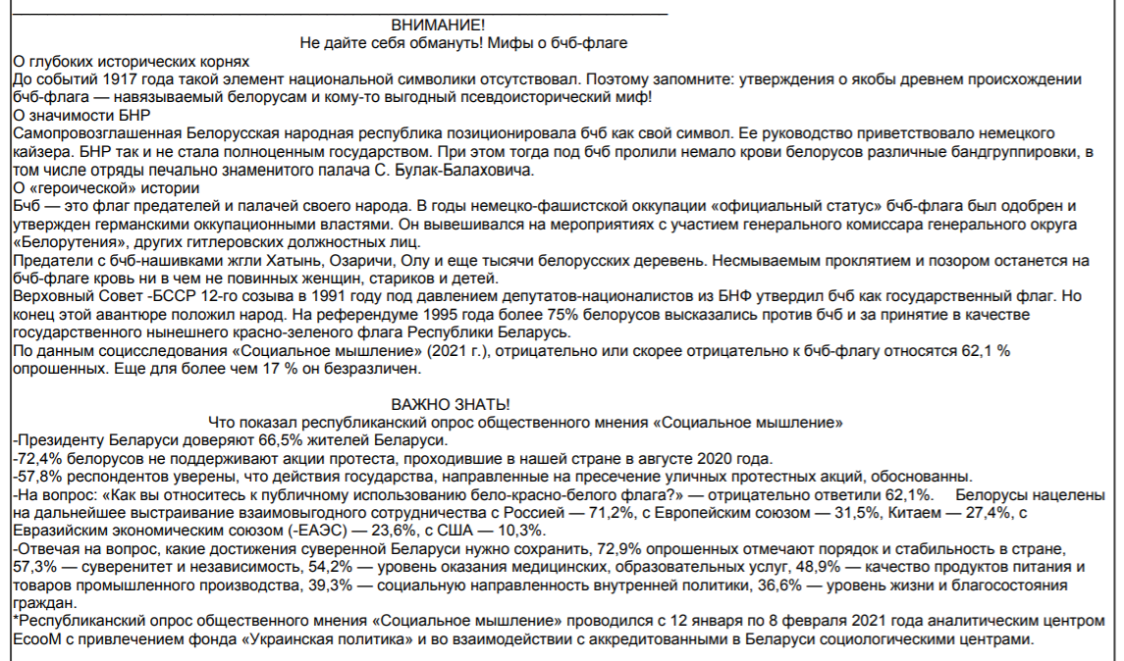
Я не давал согласия на распространение подобной сомнительной информации в извещениях. Прошу прекратить распространять ничем не доказанные пропагандистские материалы, а также результаты фейковых опросов из подконтрольных государству структур в извещениях.
Также требую указать, за чей счет финансируются подобные излияния, так как это не коммерческая реклама, которая могла бы быть оплачена рекламодателем.
Результат рассмотрения прошу прислать на электронный адрес и почтой на домашний адрес.

Дата Фамилия, инициалы, подпись

